МКДОУ «Салам»

КОНСПЕКТ ЗАНЯТИЯ

ТЕМА:
« ПРАВИЛА ПОЖАРНОЙ БЕЗОПАСНОСТИ»
в старшей группе «Солнышко»

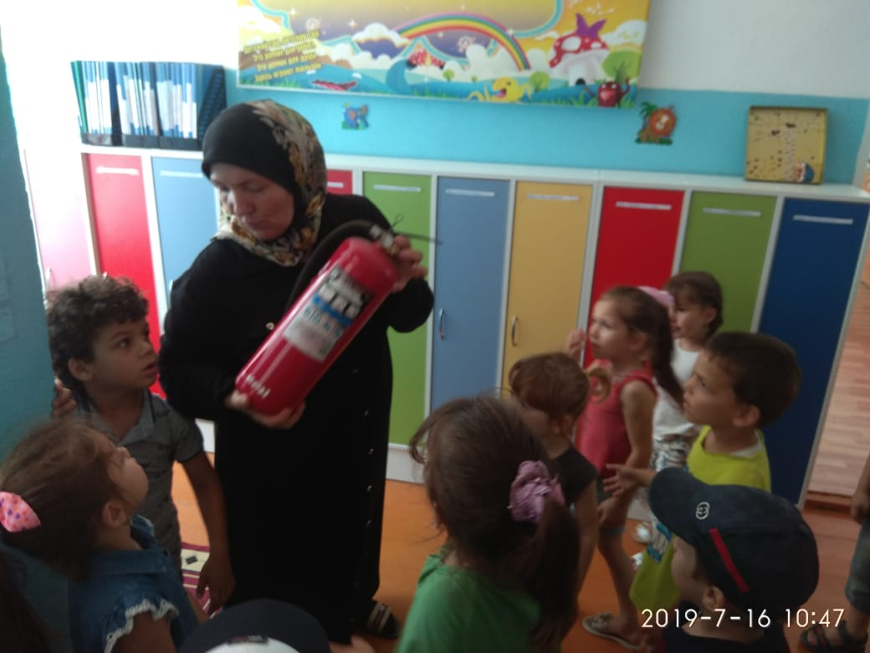

Воспитатель; высш.квалиф. категории Маазова А Ш

2019г

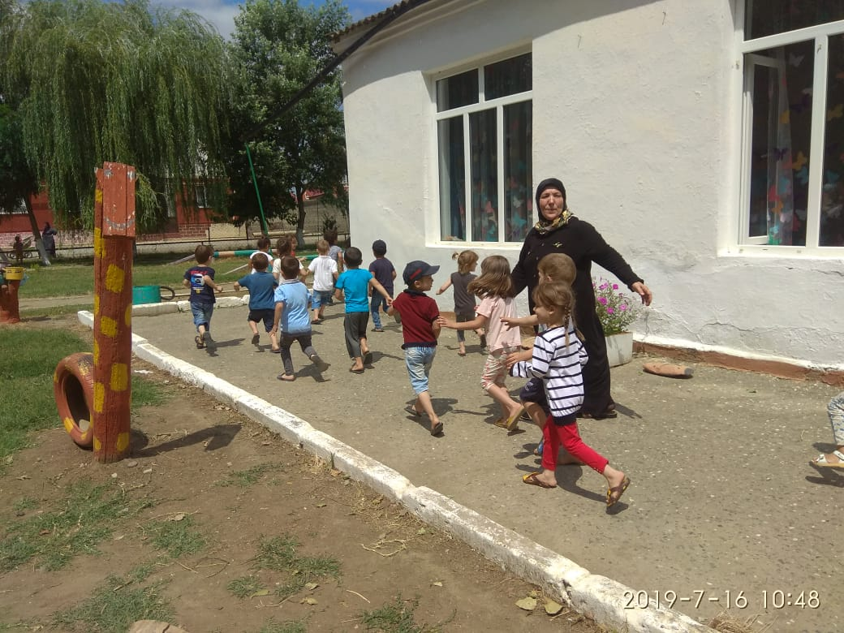

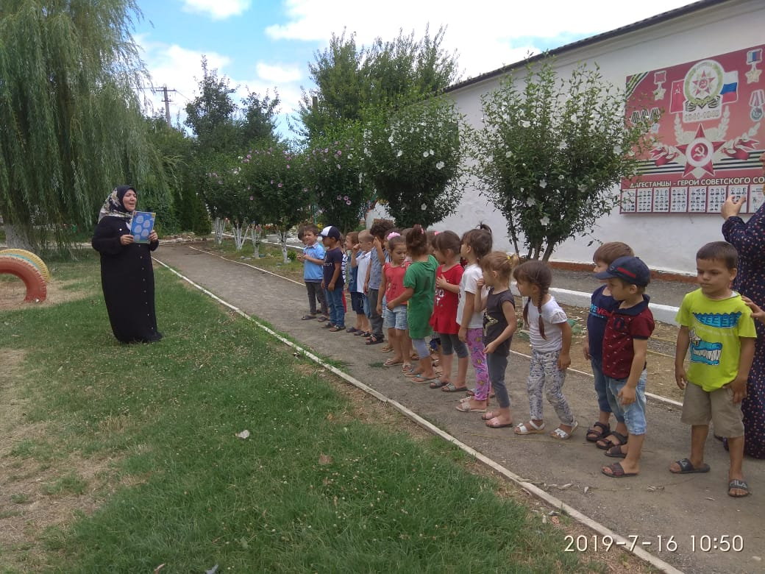

Цели:
- Закрепить правила противопожарной безопасности и правила поведения при возникновении пожара;
- Прививать навыки осторожного обращения с огнем, воспитывать чувство ответственности, навыки безопасного поведения.
- Отрабатывать правильность действий при возникновении пожара;
- Закрепить умение рифмовать слова, правильно подбирать слова подходящие по смыслу;
- Воспитывать уважение к профессиям пожарных;
- Воспитание взаимопомощи, доброжелательного отношения друг к другу, гордости за людей данной профессии;
Оборудование и материал:
- иллюстрации с изображением различных пожароопасных ситуаций;
- иллюстрации пожарного оборудования;
- удостоверения пожарного;
- рассказы придуманные детьми совместно с родителями и рисунки к ним;
- письмо от Слонёнка;
- карточки с вопросами;
- мяч;
- цветные карандаши , альбомный лист;
Предварительная работа:
Чтение :
  - стихотворение Е.Новичихин « Ноль-один», « Спички»
  - К.И.Чуковский « Путаница»
  - С.Я.Маршак « Рассказ о неизвестном герое»
  - Сказка Г.Цыферов «Жил на свете слонёнок»
  - Рассказ О Иоселиани « Пожарная команда»
  - Рассказ «Дым»
Слушание аудиозаписи сказки С.Я.Маршака « Кошкин дом»;
Рассматривание и беседа иллюстраций с изображением различных пожароопасных ситуаций ;
Экскурсия по детскому саду:
- Рассматривание стендов «Пожарной безопасности»;
- Пожарного крана;
- Пожарной сигнализации

Составление рассказа совместно детей и родителей, рисование рисунка к рассказу на тему « Пожарная безопасность»
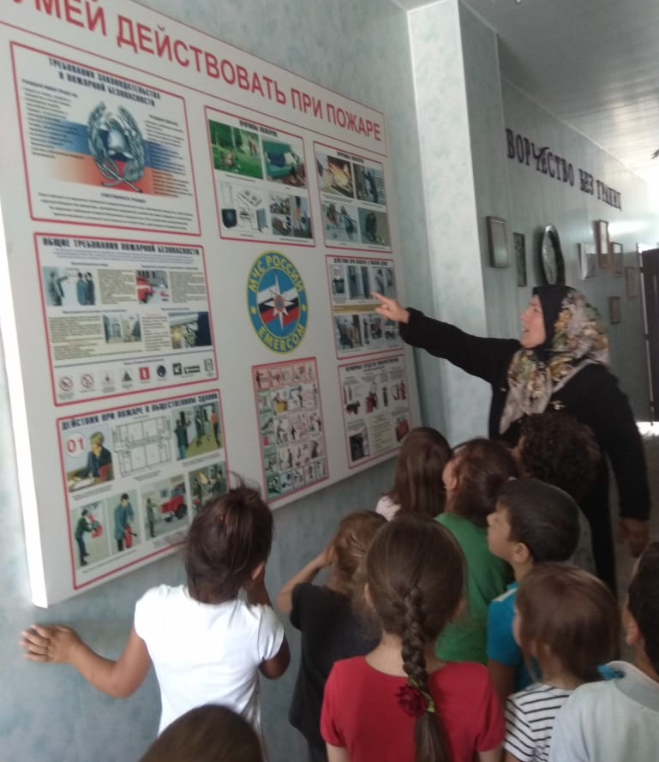

Ход занятия.

Организационный момент.
Дети стоят в кругу, полукругом стоят стулья.
Воспитатель:
- Послушайте отрывок из стихотворения
Мы знаем правил много,
Мы с детства учим их.
Но нужно помнить строго
О правилах таких:
О правилах, всем ясных,
О том, как сделать так,
Чтобы в домах всех наших
Не возникал пожар,
Чтоб поле не горело,
Не выгорел весь лес
И чтоб пожарным было
Как можно меньше дел,
А пламя нам дарило
Тепло и добрый свет.
- Сейчас я вам буду кидать мяч, а вы вспоминаете и называете правила пожарной безопасности и кидаете мне мяч в руки. Чего не нужно делать , чтобы не возник пожар?

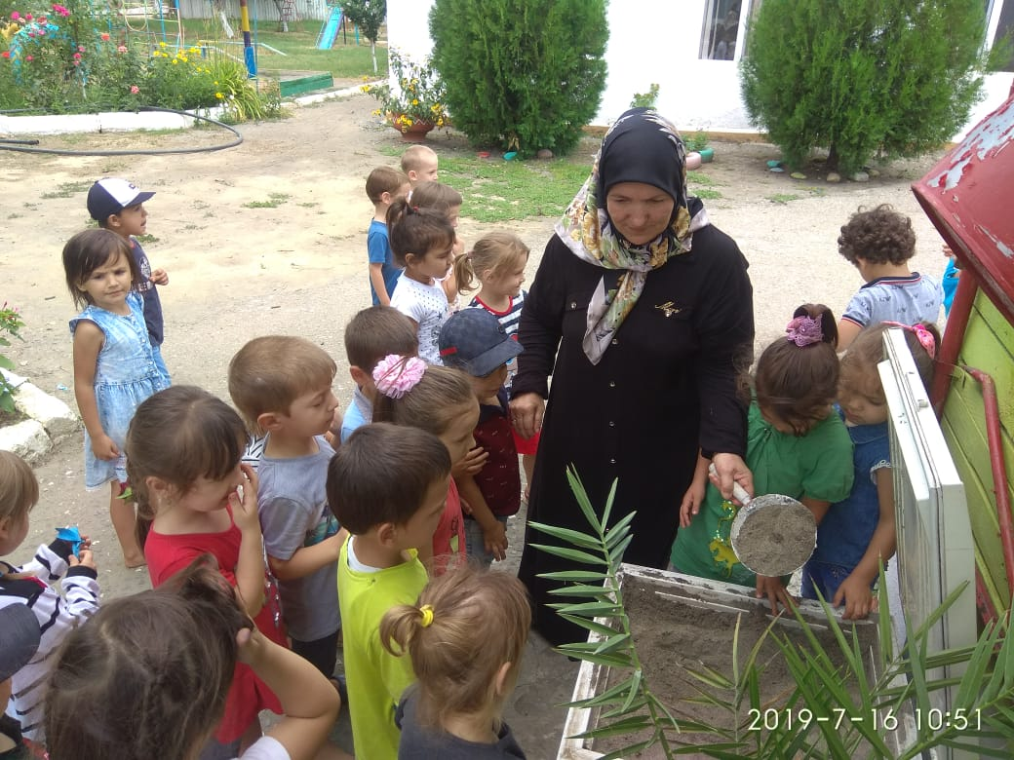

Кто ответил ,садится на стул.
Ответы детей:
- Нельзя играть со спичками дома.
- Нельзя оставлять включенные электроприборы без присмотра. И т.д.
1. часть.
Воспитатель:
- Сегодня у нас необычное занятие, когда я шла в детский сад, встретила почтальона, он передал мне письмо. Вот, посмотрите. ( воспитатель показывает детям письмо) Это письмо нам написал Слонёнок-пожарный. Помните мы читали о нём сказку, как она называлась?
Ответы детей:
- Жил на свете слонёнок.
Воспитатель :
- Вспомните, какие ещё мы читали с вами рассказы о пожарных и пожарах?
Ответы детей:
- Рассказ « Дым»
Воспитатель: Что неправильно сделал мальчик, во время пожара?
Как говорят , что страшнее огня? Почему?
Зачем пожарный намочил рукавицу, когда пошёл искать мальчика?
- «Рассказ о неизвестном герое»
Воспитатель : О чём говорится в рассказе? Почему его называют герой? Почему неизвестный? И т.д.
Воспитатель:
- А теперь давайте прочитаем письмо. (воспитатель читает письмо)
Воспитатель:
- Ребята вы готовы помочь? Чтобы научить лесных жителей , вы сами должны хорошо знать правила пожарной безопасности. Когда случается пожар – это очень опасно. Поэтому, необходимо соблюдать все правила пожарной безопасности. Ведь тушить пожар нелегко. Как вы думаете, каким должен быть пожарный?
Ответы детей:
-Смелым, отважным, храбрым, умным.
Воспитатель:
-А каких людей не возьмут в пожарные?
Ответы детей:
- Ленивых, трусливых, слабых.
Воспитатель:
-А вы бы хотели стать юными пожарными?
Ответы детей:
- Да
Воспитатель:
- Для этого необходимо много знать и уметь. Для этого слонёнок приготовил вам несколько заданий, и если вы справитесь, вам будут выданы удостоверения юного пожарного. Итак, начнем!
Задание №1. Игра « Доскажи словечко», я буду читать загадку , вы должны её закончить правильно подобрать слово.
2 часть.
Физкультминутка “Не ошибись”
Воспитатель:
- Вы справились с 1 заданием, теперь немного отдохнём. Встаньте в рассыпную на ковре. Я буду называть слова, а вы, услышав слово, относящееся к пожару, должны прыгнуть и хлопнуть в ладоши: пожарный, торт, пила, огнетушитель, пакет, кисть, каска, пожарный рукав, ноты, огонь, спички, 01, бинт и др.

Воспитатель:
- Вы дома вместе с родителями придумали интересные рассказы, нарисовали к ним рисунок. Но вы не слышали, какие рассказы придумали остальные ребята. Сейчас я прочитаю вам некоторые из них, задам вопросы, поэтому внимательно слушайте.
Воспитатель читает 2-3 рассказа на выбор и задаёт вопросы детям.
Воспитатель:
- Вам понравились рассказы? Остальные мы прочитаем на следующем занятии.
Задание № 3. « Ответь на вопрос»
Воспитатель : А теперь нас ждёт следующее задание . На столе лежат карточки с вопросами, вы будете выходить по одному , выбирать карточку, я прочитаю вопрос, а вы будете отвечать.
Дети достают карточки, воспитатель читает вопрос, дети отвечают. Если кто-то из детей не может ответить ему помогают другие .
- Чем можно тушить начинающийся пожар?
- Пожар можно тушить огнетушителем, водой, песком, одеялом.
- Почему опасно играть в доме со спичками?
- Игры со спичками являются причиной пожара.
- Что ты должен сообщить, вызывая пожарных?
- Необходимо сообщить свой точный адрес, фамилию, имя и что горит?
- Где лучше спрятаться при пожаре: в шкафу или под диваном?
- Прятаться нельзя: пожарные не найдут, можно задохнуться.
- Вам на Новый год подарили замечательные фейерверки и бенгальские огни. Где вы будете их зажигать?
- Фейерверки, свечи, бенгальские огни можно зажигать только со взрослыми и подальше от елки, а еще лучше вне дома. И т.д.
Итог занятия.
Воспитатель:
Не играй, дружок, со спичкой!
Помни ты: она мала,
Но от спички-невелички
Может дом сгореть дотла.
Крепко помните, что спички –
Не игрушка для ребят!

- Вы все молодцы, вы правильно отвечали на вопросы, внимательно слушали , помогали др. др. А в письме слонёнка для вас есть сюрприз.
Воспитатель достаёт из конверта удостоверения пожарных.
Воспитатель:
- Это удостоверение пожарного, вы все справились с заданиями и получаете удостоверения. А чтобы помочь лесным жителям , я предлагаю вам взять стулья, поставить их на свои ме
ста и нарисовать плакаты по правилам пожарной безопасности. А потом мы отправим их, слонёнку и он передаст их ,лесным жителям в соседний лес.

